**1、项目概况：**

|  |  |  |  |  |  |  |  |  |
| --- | --- | --- | --- | --- | --- | --- | --- | --- |
| 序号 | 项目名称 | 面积（m2） /长度（km） | 竣工时间 | 停车位 | 消控室 | 变压器 | 电梯 | 智能化 |
| 1 | 月亮湾管廊 | 0.92 | 2011.11 |  | 有 |  |  | 有 |
| 2 | 桑田岛管廊 | 7.87 | 2012.12-2015.12 |  | 有 | 2×80KVA，2×200KVA，1×160KVA，1×125KVA | 1 | 有 |
| 3 | 总部基地管廊 | 1.41 | 2024.7 |  | 有 | 1×500KVA |  | 有 |
| 4 | 锦溪公园地库 | 15,657 | 2022.12 | 449 | 有 | 2×630kVA | 3 | 有 |
| 5 | 纳米中央公园地库 | 30,300 | 2018 | 998 | 有 |  |  | 有 |
| 6 | 月墅公园地库 | 19,850 | 2020 | 519 | 有 | 2×630kVA | 4 | 有 |
| 7 | 独墅湖公园地库 | 5,000 | 2014 | 88 | 有 |  |  |  |
| 8 | 网水学校地库 | 7,183 |  | 195 | 有 | 有 | 1 | 有 |
| 9 | 启慧路下穿泵房 | 7KW潜污泵2台，0.5T电动葫芦1套，控制柜1套 | | | | | | |
| 10 | 奥体人行通道 | 长度约60米，含灯具40套，排污泵1套 | | | | | | |
| 11 | 东环路人行天桥垂梯 | 2部垂直电梯，排污泵4台 | | | | | | |

**2、项目位置示意图**

2.1、月亮湾管廊

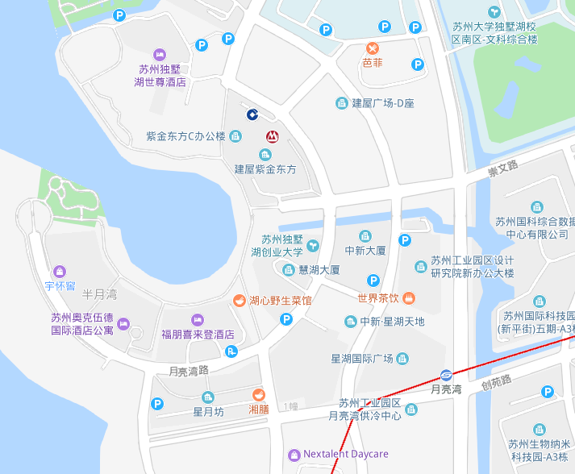

2.2、桑田岛管廊和启慧路下穿泵房

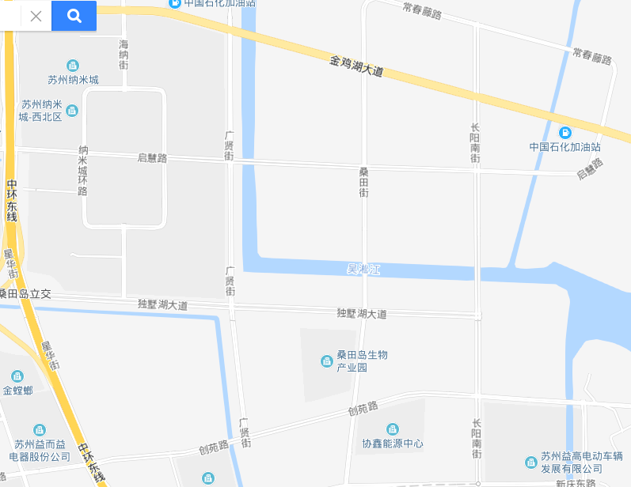

**启慧路下穿泵房**

2.3锦溪街地库

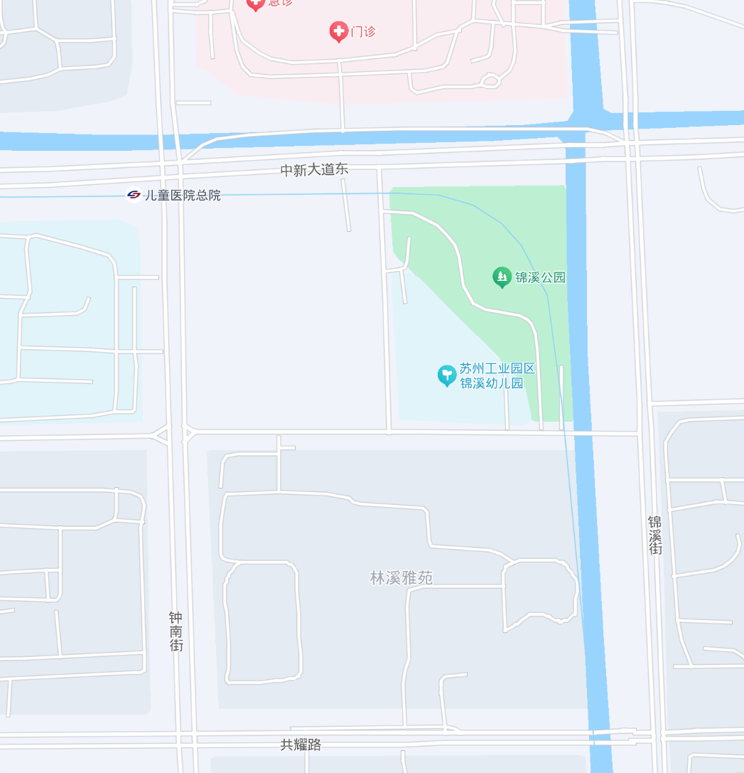

2.4企业总部基地管廊

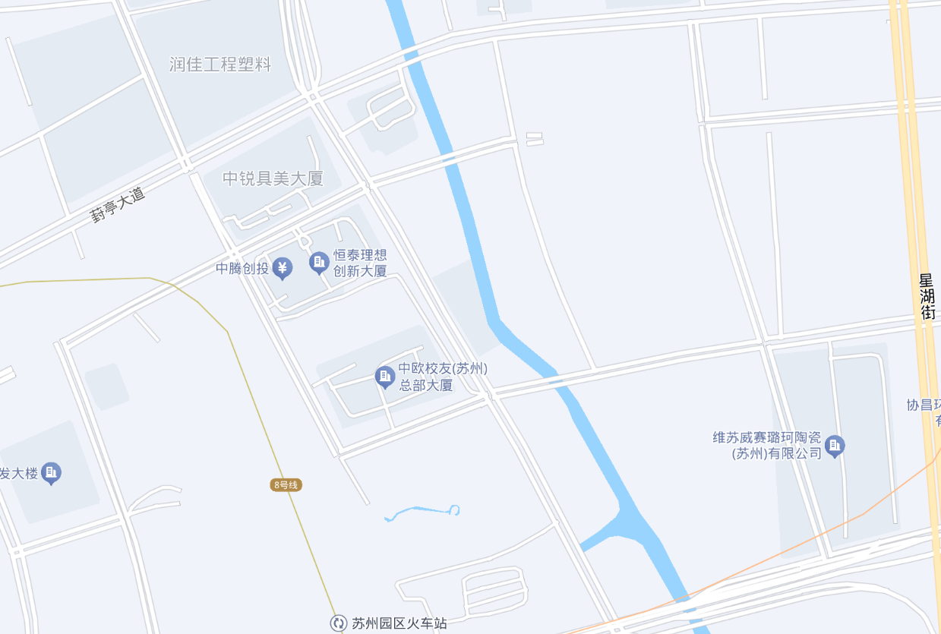

**监控中心**

2.5其他地库

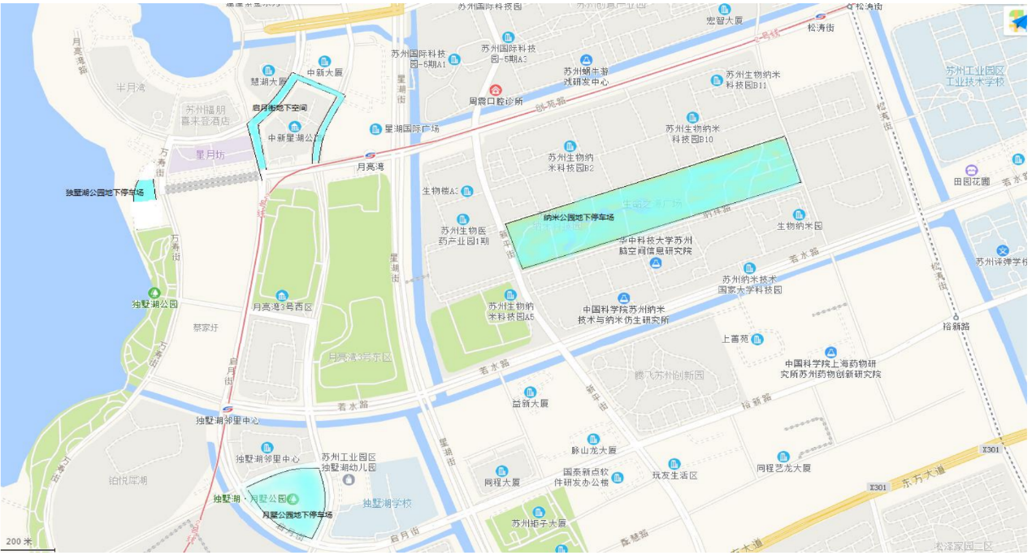

**纳米地库**

**月墅地库**

**独墅地库**

**网水地库**

2.5东环人行天桥

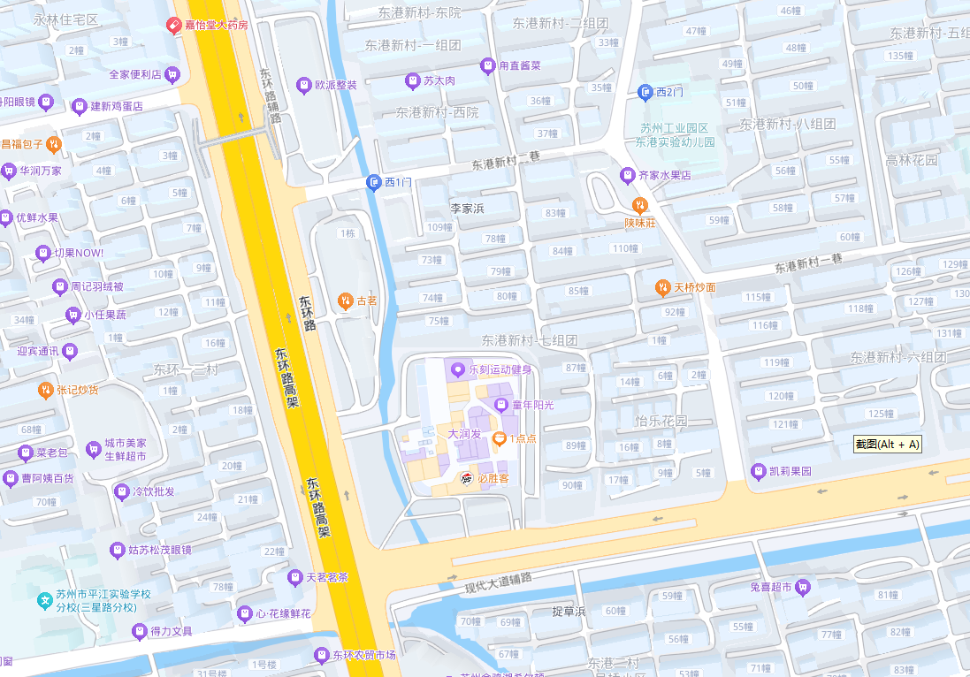

**东环天桥垂梯**